# 四电机三平动试验台说明文档

编写人：项升 张胤启 22/11/30

文档使用软件：绘图Visio AxGlyph 公式 Axmath

2023/1/17 进行完善，更改了运动学参数和图片，完善了电气布置

## 1运动学参数和零件编号

下图1-1采取从控制电脑向架子（向北视角），对1）电机can地址拨码编号，贴纸（1-7， 现有电机为1-4 新电机是 5 6） 2底板编号（1-4），出绳臂编号（1.1 1.2 -4.1 -），贴纸。



图1-1 硬件编号规则



红色（1）短 绿色长（3）

Bx 635mm min：285mm max：785mm 每50mm为一节

By 555mm min：255mm max：655mm 每50mm为一节

|  |  |  |
| --- | --- | --- |
| 坐标： | Bx（mm） | By（mm） |
| B11 | 317.5（可调） | -112.5 |
| B12 | 317.5（可调） | 112.5 |
| B21 | 137.5 | 277.5（可调） |
| B22 | -137.2 | 277.5（可调） |
| B31 | -317.5（可调） | 112.5 |
| B32 | -317.5（可调） | -112.5 |
| B41 | -137.5 | -277.5（可调） |
| B42 | 137.5 | -277.5（可调） |

%%%%

需要给出B11-B42的三维可调离散集合(是由铝底板和机械设计确定的)表格（不改变O前提下）

|  |  |  |  |  |
| --- | --- | --- | --- | --- |
|  | (m)（可调 X Y） | z (m)  以铝板上表面为原点，向上正值 | Bi1  -Bi2间距 |  |
| B11  B12 |  |  |  |  |
| B21  B22 |  |  |  |  |
| B31  B32 |  |  |  |  |
| B41  B42 |  |  |  |  |

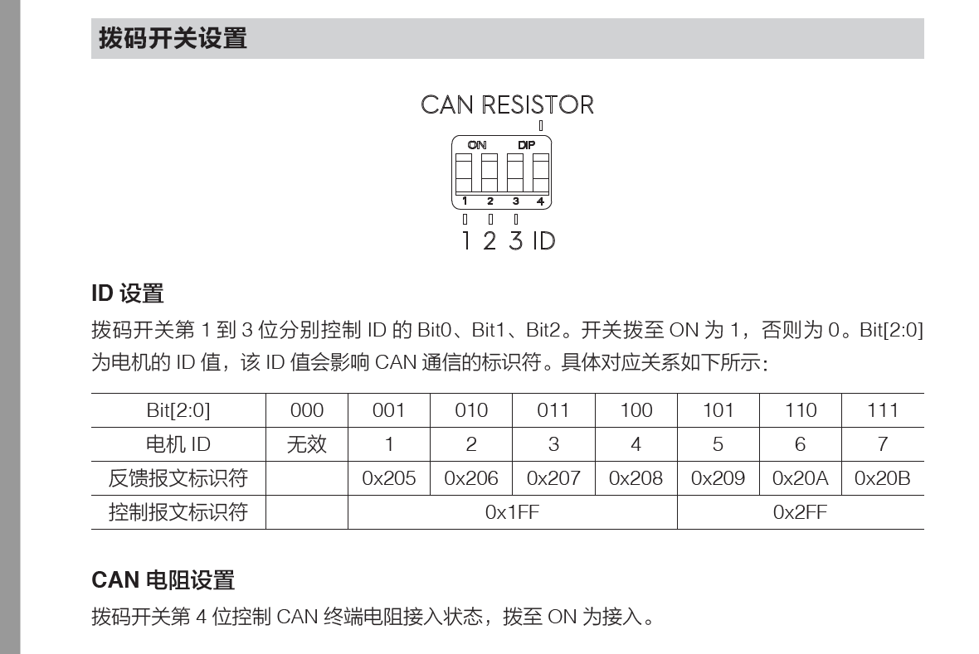

**Dji 6020 电机： 注意CAN回路电阻有要求，最后测试。**

%%%%

未完成，需要修改本图（注意出绳点B坐标系原点选择在B围成的几何中心。出绳点B可调范围，规则）



表4-1 六自由度CSPR出绳点和动平台系绳点的坐标

Table 4-1 Coordinates of the cable attachment points of the six DOF CSPR

|  |  |  |
| --- | --- | --- |
|  | (m)（可调） | (m) |
| 1 |  |  |
| 2 |  |  |
| 3 |  |  |
| 4 |  |  |
| 5 |  |  |
| 6 |  |  |

## 3 动平台开发

基本参数：225*275

结构：臂、结构板、主控小盒、铝柱、执行板

设计思路：



模型：



### 3.1 机械连接

1. 拉力组件的组装

1.1 拉力组件与c型板连接用超扁头M6*8螺丝上紧，保证凸台位于外侧并与拉力连接组件贴合。

1.2取下两个对应的垫片，用4.0的钻头进行扩孔，保证M4螺丝可自由穿过。

1.3用锉刀打磨垫片使其表面较为光滑并且能和滑轮较为顺滑的塞入C板中间。

1.4按照垫片 滑轮 垫片的顺序进行组装并把孔位对其，用滑轮自带的M4螺丝从无凸台一侧插入，转入有凸台一侧的螺纹孔

2. 小L板的组装

2.1取下对应的垫片并进行扩孔

2.2安装到小L板外侧

2.3把万向轮从有沉孔的一侧插入并从内侧拧上螺母，保证万向轮的进绳孔较为水平。

3. 最后组装

3.1先将柱塞螺丝塞入大L板通孔内，然后将拉力组件用M6*8超扁头螺丝与大L板固定，且保证螺丝头不突出，拉力计与台面对齐。

3.2柱塞螺丝与定位板上紧

3.3依次把小L板和剩下的滑轮安装上去

3.4调整滑轮方向，第一个入绳滑轮，方向向上，第二个拉力滑轮方向向外（小板方向）第三个滑轮方向朝上

线的画法

槽的设计

### 3.2电气和控制系统

IMU系统测试与开发：

匿名透传模块测试：

使用MATLAB在desktop real—time上进行4*double+8*int8进行收发sin波函数，通过观察图形，能完成200kz的通讯任务。

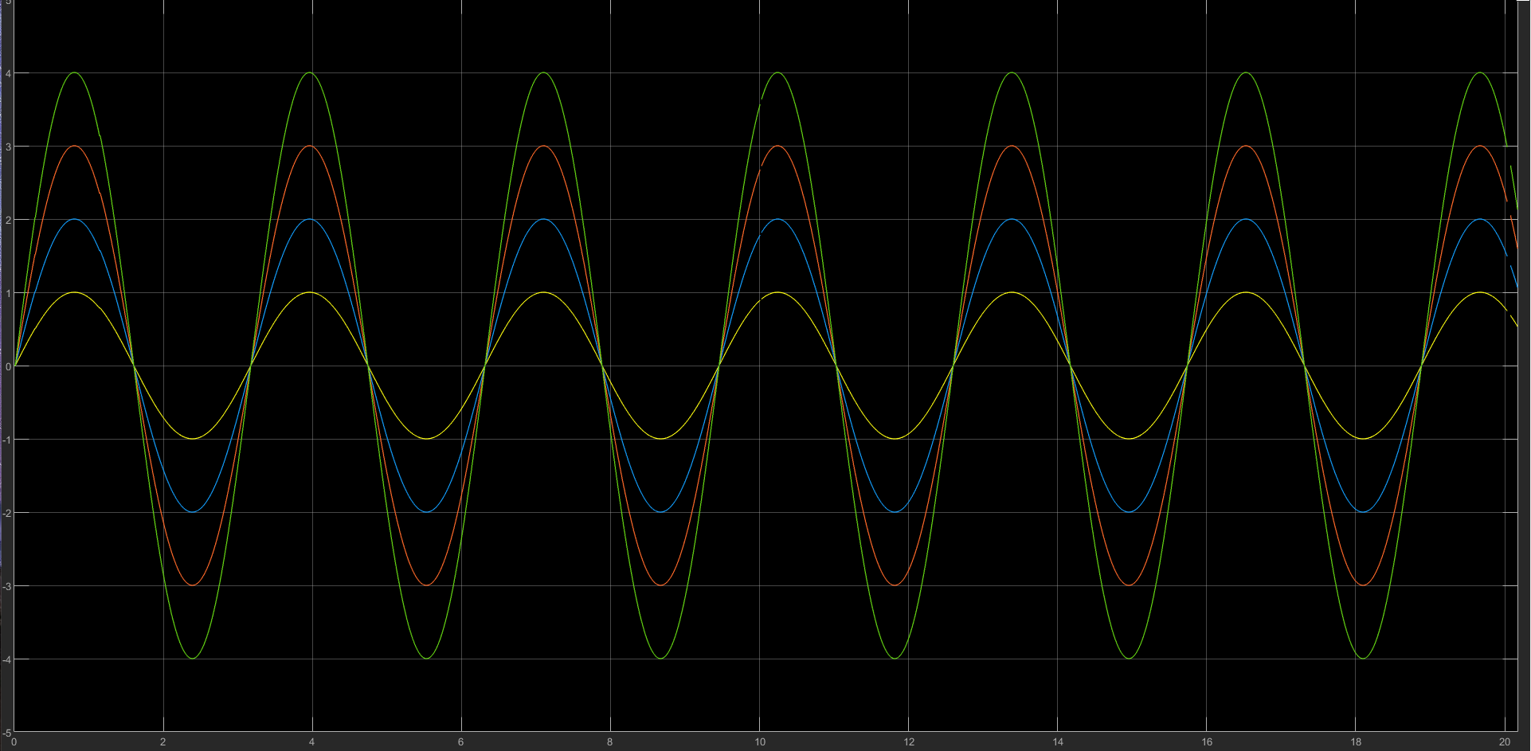

接受的图像和发送图像一致

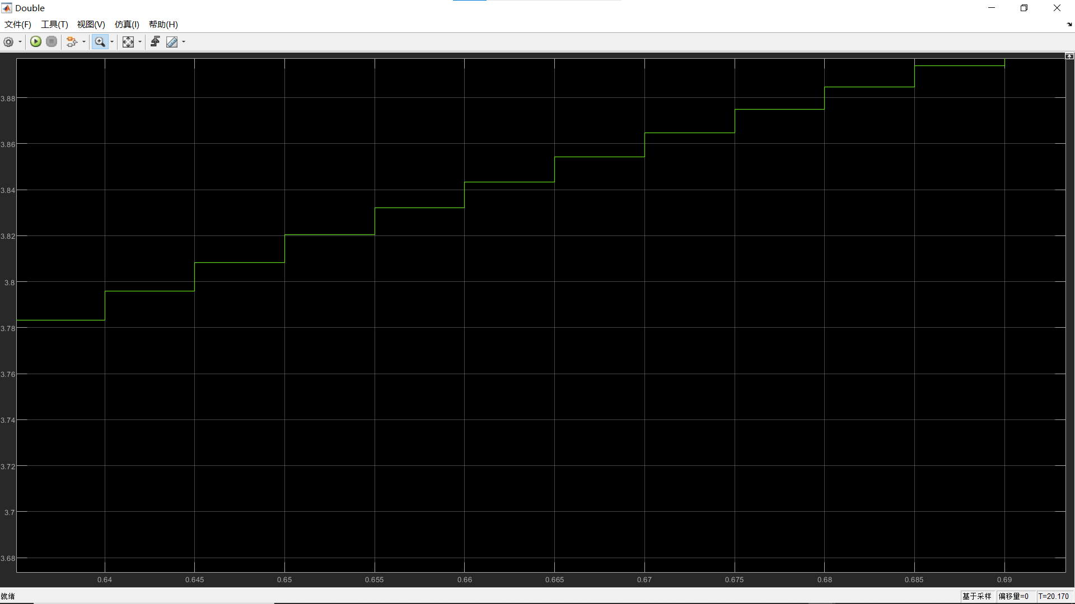

放大观察每个数据符合200hz的设定

自定义ping

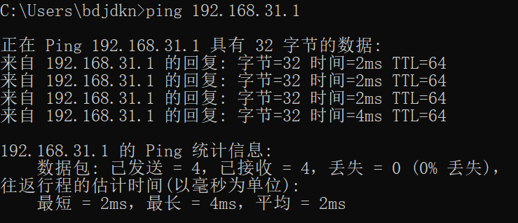

Ping路由器的延迟（有线无线结果相同）

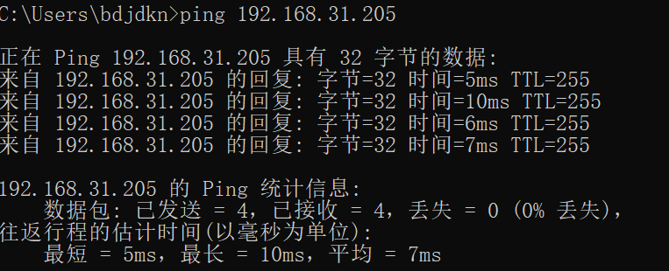

Ping透传模块的延迟%第一次ping出现一次116ms延迟（无线）

透传模块长时间没用第一次延迟普遍偏高？？？需要改变测试的网络环境重新测试

%%%是否需要在开启系统前传输一个没有意义的包激活透传模块来减少第一次的大延迟以防止出现数据堵塞（需要测试）

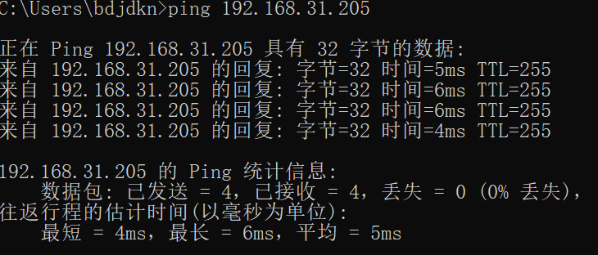

Ping透传模块的延迟（有线）

IMU读取任务：

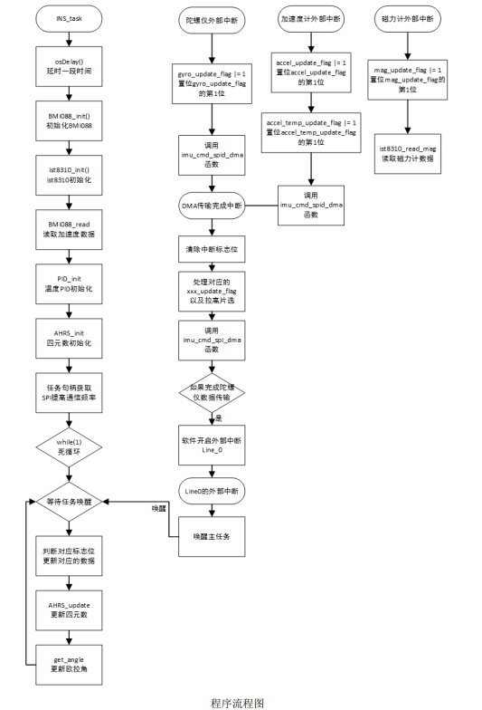

缝合DJI_example中的11/13/16/18开发IMU系统，通过串口将欧拉角传输到匿名模块发送给上位机，上位机。（是否需要温度PID来控制温漂的问题？）

测试系统性能：

1. 开发板通过定时器向上位机发送sin波函数，上位机读取同时也向开发板发送sin波函数，开发板将接受到的数据通过串口在上位机上进行绘图，观察四个数据是否有出入，整个系统能否完成200hz的运作
2. 开发板读取BMI088和IST8310的频率，以及更新欧拉角的频率，能否满足通信系统需要的200hz
3. 每一个数据帧打上时间戳，测试整个系统的延迟

## 2电机、传感器和主控制系统

### 2.1电气接线图

八个压力传感器，每四个为一组，连接变送器。压力传感器的线从定位板的孔穿出，变送器卡在安装导轨上，安装导轨通过螺丝与定位板相连，多余的线束用扎带困好，每个变送器占用四根线，两根485信号线，两根电源线。总共8根线。信号线用网线做线束，与变送器连接一端用冷压端子压住再与变送器连接。网线进过机架，在底部通过压线端子与485转换器相连，在传输到电脑上。电源线使用硅胶线与xt30相连，进入分线器。分线器通过打印的转换板与定位板相连。

电机的通过CAN进行通信，所有的电机can先通过硅胶线与分线器相连，分线器再与网线的两根线相连，最后通过can-usb进入电脑。

### 2.2零部件列表

电机支架*4

轮组*4

大L板*8

小L板中*8（左右各四）

NT002*24

拉力传感器*8

C型连接件*8

万向轮*8

## 4 控制算法开发

### 4.1和上位机simulink 的连接

4.1.1 压力传感器连接

1、MATLAB使用脚本设置变送器参数并启动连续发射模式

%两个四路数字变送器设置文件

%2023.1.2 张胤启

% 1、设置变送器 状态1.1：设置零点 状态1.2：标定量程比例系数

% 2、连续发送的状态

% 3、接收一帧确认进入连续发送状态

% 4、返回成功的命令

%%%%%%%%%%%%%%%%%%%%%%%%%%%

clear;%清除所有内容

txt="请核对串口信息";

disp(txt);

scom1= serialport('COM3',115200);%配置第一个变送器的串口

scom2= serialport('COM12',115200);%配置第二个变送器的串口

disp(scom1);

disp(scom2);

flush(scom1);%清除1号缓冲区

flush(scom2);%清除2号缓冲区

%%%%%%%%%%%%%%%%%%%%%%%%%%%

txt="请设置模块参数,默认更改所有通道的参数";

disp(txt);

txt="AD转换速率 0x00:10 0x01:40 0x02:640 0x03:不更改";

AD=input(txt);

right=[0xFE,0x01,0xF2,0x01,0xCF,0xFC,0xCC,0xFF];

if AD~=0x03

txt="设置极性 0x00:双向;0x01:单向 默认单向";

Polay=input(txt);

data(:,1)=[0xFE,0x01,0x21,0xFF,AD,Polay,0xCF,0xFC,0xCC,0xFF];

write(scom1,data,"uint8");

write(scom2,data,"uint8");

back_AD1=read(scom1,8,"uint8");

back_AD2=read(scom2,8,"uint8");

if back_AD1==right

txt="一号设置成功";

disp(txt);

end

if back_AD2==right

txt="二号设置成功";

disp(txt);

end

end

%%%%%%%%%%%%%%%%%%%%%%%%%%%

txt="滤波器设置";

disp(txt);

txt="滤波方式";

disp(txt);

txt="0x00:不使用 0x01:平均值滤波";

disp(txt);

txt="0x02:中位值滤波 0x03:一阶滤波";

disp(txt);

txt="0x04:滑动平均滤波 0x05:中位值平均滤波";

disp(txt);

txt="0x06:滑动中位值平均滤波";

disp(txt);

txt="0x07:平均值滤波 + 一阶滤波";

disp(txt);

txt="0x08:中位值滤波 + 一阶滤波";

disp(txt);

txt="0x09:滑动平均滤波 + 一阶滤波";

disp(txt);

txt="0x0A:中位值平均滤波 + 一阶滤";

disp(txt);

txt="0x10不更改";

lvbo=input(txt);

if lvbo~=0x10

txt="范围：0~50，数字越大，滤波越强 ";

level=input(txt);

data(:,1)=[0xFE,0x01,0x22,0xFF,lvbo,level,0xCF,0xFC,0xCC,0xFF];

write(scom1,data,"uint8");

write(scom2,data,"uint8");

back_lvbo1=read(scom1,8,"uint8");

back_lvbo2=read(scom2,8,"uint8");

if back_lvbo1==right

txt="一号设置成功";

disp(txt);

end

if back_lvbo2==right

txt="二号设置成功";

disp(txt);

end

end

%%%%%%%%%%%%%%%%%%%%%%%%%%%

txt="是否设置零点";

disp(txt);

txt="0x01 是 0x00 否";

zero=input(txt);

if zero==0x01

data_zero(:,1)=[0xFE,0x01,0x30,0xFF,0x00,0x00,0x00,0x00,0xCF,0xFC,0xCC,0xFF];

write(scom1,data_zero,"uint8");

write(scom2,data_zero,"uint8");

back_zero1=read(scom1,8,"uint8");

back_zero2=read(scom2,8,"uint8");

if back_zero1==right

txt="一号设置成功";

disp(txt);

end

if back_zero2==right

txt="二号设置成功";

disp(txt);

end

end

%%%%%%%%%%%%%%%%%%%%%%%%%%%

txt="连续发送设置";

disp(txt);

txt="延迟设置 16进制 单位ms 不应小于5ms，小于5ms，会造成一定的数据帧破损";

delay=input(txt);

txt="数据类型;0x00:测量值;0x01:AD 内码值;0x02:毛重值;0x03:净重值;0x04:峰值;0x05:谷值;0x06:峰谷差值";

datatype=input(txt);%数据类型;00:测量值;01:AD 内码值;02:毛重值;03:净重值;04:峰值;05:谷值;06:峰谷差值

txt="发送类型:0x00:不管数据有没有变化，都发送；0x01:只在数据变化时发送";

sandtype=input(txt);%发送类型:0x00:不管数据有没有变化，都发送；0x01:只在数据变化时发送

data_sand(:,1)=[0xFE,0x01,0x07,0xFF,0x01,datatype,sandtype,delay,0xCF,0xFC,0xCC,0xFF];

write(scom1,data_sand,"uint8");

back_sand1=read(scom1,8,"uint8");

write(scom2,data_sand,"uint8");

back_sand2=read(scom2,8,"uint8");

if back_sand1==right

txt="一号发送成功";

disp(txt);

end

if back_sand2==right

txt="二号发送成功";

disp(txt);

end

%%%%%%%%%%%%%%%%%%%%%%%%%%%%

clear;%清除所有内容 关闭串口

%更改相应设置需在下面更改

%变送器设置数据

%协议 自由协议

%波特率 115200

%地址 01

%校验 00不使用

%AD转换速率 640

%滤波 0x01 5

%重量单位 00 无

%最大重量和分度 10，000 0x09 0.1

2、通过simulink读取变松器的数据并进行解帧，进行绘图

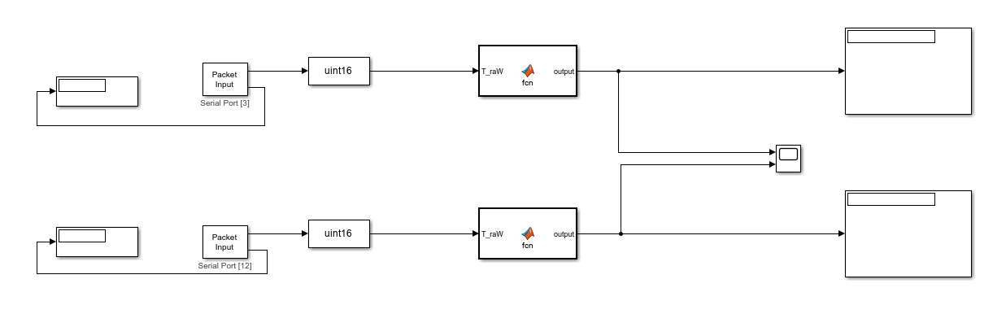

### 4.2 simulink中的控制算法模块实现